**魔鬼训练集中营**

集中营-Eshop

集中营

2017年9月

**文档修改记录**

|  |  |  |  |  |
| --- | --- | --- | --- | --- |
| 版本 | 修订人 | 修订说明 | 批准人 | 发布日期 |
| 1.1.0 | 尹魏方 | 需求说明第一版 |  |  |
|  |  |  |  |  |
|  |  |  |  |  |
|  |  |  |  |  |
|  |  |  |  |  |
|  |  |  |  |  |
|  |  |  |  |  |
|  |  |  |  |  |
|  |  |  |  |  |
|  |  |  |  |  |

**说 明**

**本文档中所包含的信息属于商业机密信息，如无书面许可，任何人都无权复制或利用。**

目录

1 引言 2

1.1 编写目的 2

1.2 目标与背景 2

1.3 假定和约束 2

1.4 文档编写约定 3

1.5 参考资料 3

2 需求综述 4

2.1 业务流程分析 4

2.1.1 商户资料审核业务流程图 4

3 功能需求 5

3.1 登录／注册功能 6

**3.1.1** **登录** 6

**3.1.2** 忘记密码 6

**3.1.3** 注册 6

3.2 电商平台首页 7

3.3 商品详情及店铺详情页 7

3.4 购买 8

3.5 结算 9

3.6 个人中心（用户） 10

3.7 个人中心（商户） 10

3.8 平台管理 11

# 引言

## 编写目的

本文档描述集中营电商平台的业务需求框架，以期相关人员对系统的整体需求达成共识，并作为该项目立项、设计、编码、测试的基准。

本文预期读者包括但不限于以下人员：

* 系统分析、设计人员
* 开发人员
* 测试人员

## 目标与背景

|  |  |  |  |
| --- | --- | --- | --- |
| 项目名称 | Eshop | | |
| 项目简称 | 电商平台 | 项目编号 |  |
| 任务提出者 | 包梅锦 | | |
| 开发者 | 王将、侯凯、宋雪、余苗 | | |
| 设计 | 尹魏方 | | |
| 用户 | 自然人 | | |

本项目以学习为目的进行的一次项目模拟开发流程，目标是为了提升自己的专业技能，然后升职加薪～！

快乐学习，我们在路上！

## 假定和约束

本项目在大的环境安全稳定运行的情况下的开发周期为3个月；

需求分析+原型设计时间周期为3周；

具体代码编写，功能实施，最后软件测试和项目总结，完成项目为8周。

对设备的要求：要求计算机运行良好，整套设备系统经济适用。

特别说明：本项目以学习为主要目的，平台建立后不做现实盈利运行，部分功能不作完善，不承担相应的社会责任。后期若有后续功能完善，再作具体说明和约束。

## 文档编写约定

待补充

## 参考资料

待补充

# 需求综述

## 业务流程分析

### 商户资料审核业务流程图

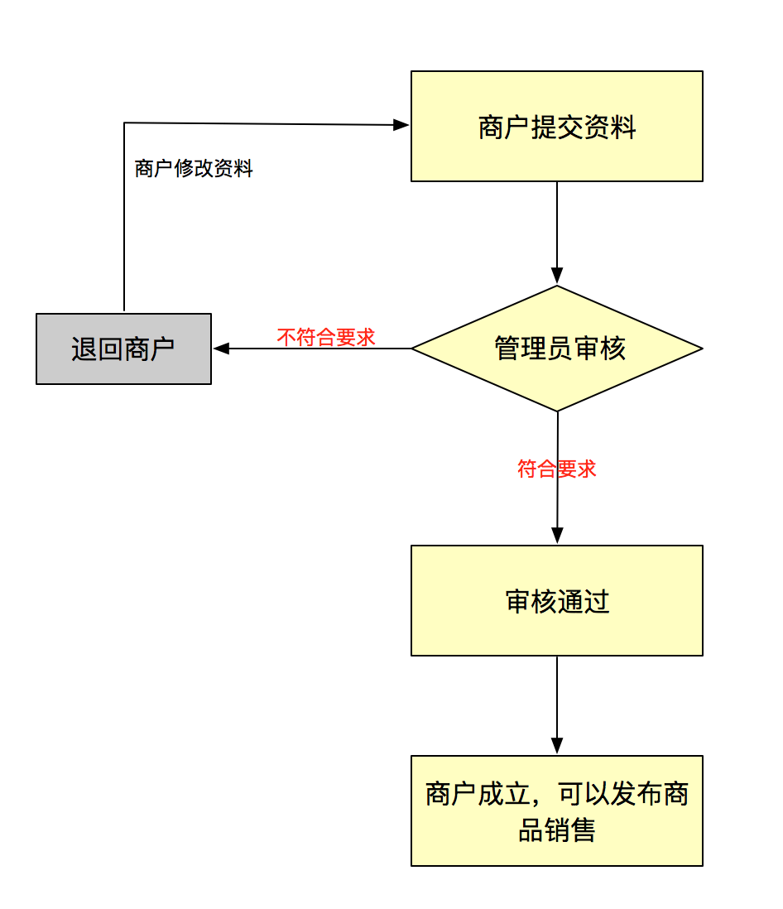

等级折扣购买流程图：

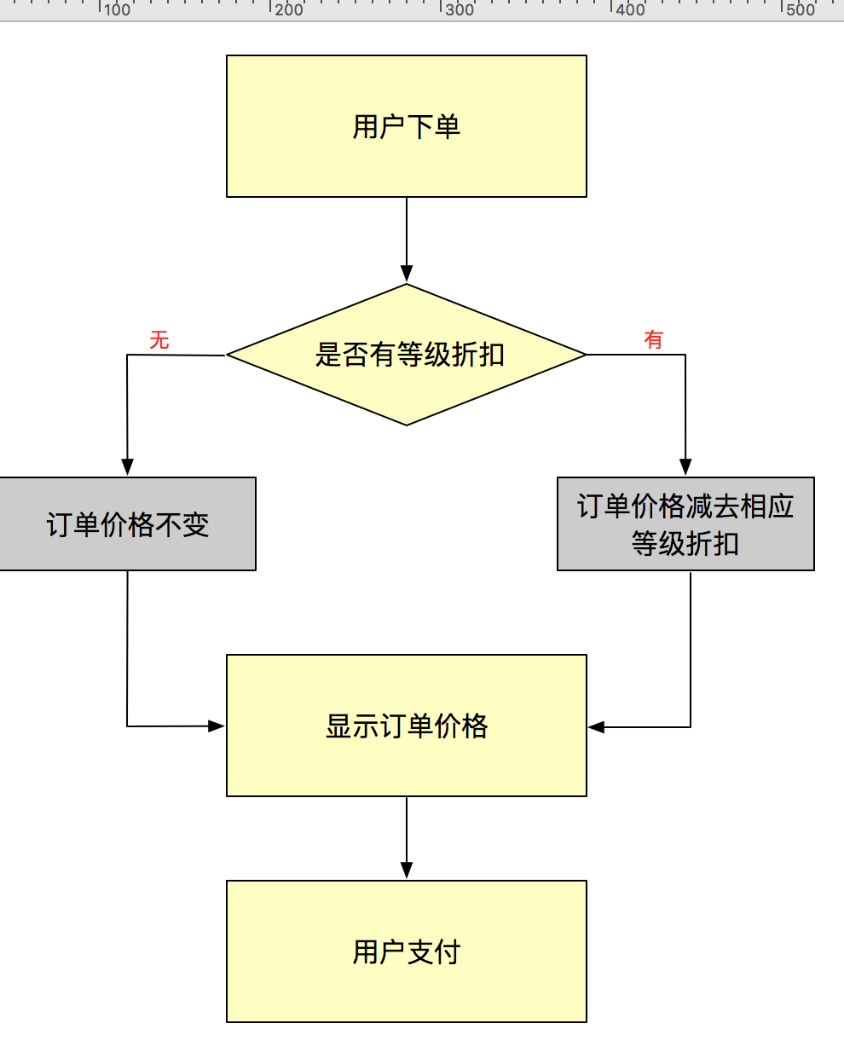

个人中心（商户）：商品审核业务流程

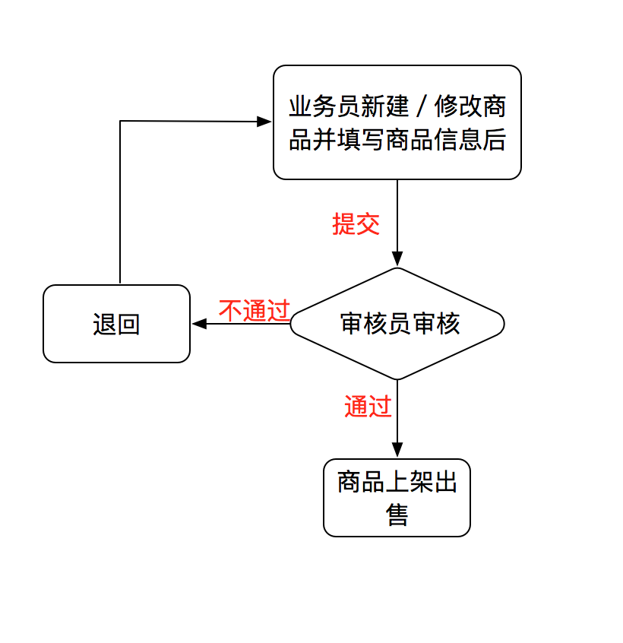

个人用户申请成为商户：申请流程

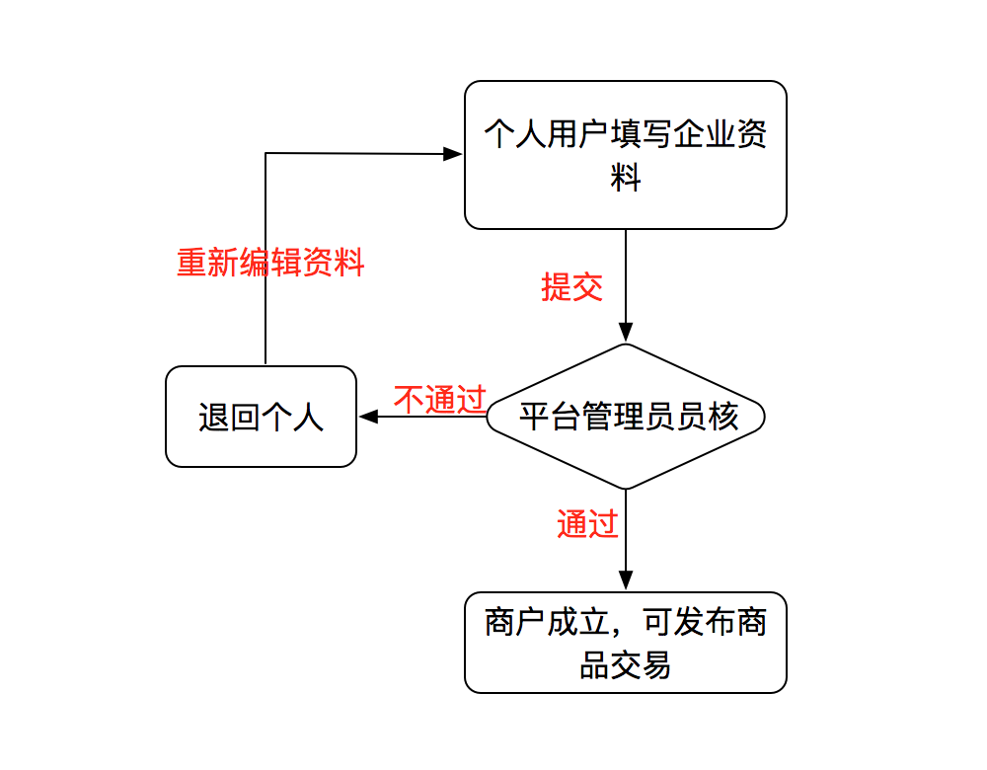

# 功能需求

本项目中涉及的验证码验证，统一采用4位数的数字+字母组成的验证码，不在单独项目后备注，下文统一简称“验证码”。

## 登录／注册功能

### **登录**

**需求描述：**

使用用户名登录，密码设置在6-16位字母和数字组合，不能有特殊字符，校验码校验。

**界面参考：见原型或设计稿**

**输入描述：待补充**

**测试要点：待补充**

### 忘记密码

验证码找回密码

**操作者：**

已经注册的用户

### 注册

用户名注册，

**需求描述：**

用户名注册，输入密码、确认密码，验证码验证。

**操作者：**

没有注册的用户

## 电商平台首页

**需求描述：**

推荐主图，商品分类导航，商品预览列表，搜索引擎，登录注册入口（已经登录的显示用户名称，可点击进入个人中心，此过程管理员端不显示）

**操作者：**

所有角色

**界面参考：**

原型或者设计页面。

**输入描述：**

待补充

**测试要点：**

待补充

## 商品详情及店铺详情页

**需求描述：**

页头页脚：店铺信息（店铺名称，店铺等级，主推图），登录注册入口（已经登录的显示用户名称，可点击进入个人中心，此过程管理员端不显示）

中间区域：搜索引擎，商品分类导航，商品预览列表，推荐主图

**操作者：**

所有角色

**界面参考：**

设计原型或淘宝

**输入描述：**

待补充

**测试要点：**

待补充

## 购买

**需求描述：**

商品信息列表、订单确认。

订单信息列表中体现购买数量及购买金额。

**操作者：**

普通用户（商户和游客不能访问，游客在点击购买之后跳入登录/注册页面）

**业务规则：**

订单提交

**界面参考：**

见原型

**测试要点：**

待补充

## 结算

**需求描述：**

订单提交后结算。

结算方式为余额或白条支付或2者组合方式支付，当用户余额不足时，跳转充值页面。

**操作者：**

普通用户（商户和游客不能访问）

**业务规则：**

结算金额：商品价格减去用户等级折扣价格。（商品金额 – 等级折扣金额 = 结算金额）

**等级折扣规则：**

会员等级积累原则：用户每24小时内的首次登陆，记录1分；

订单完成后，满一元积1分，不足部分不计，不封顶；

会员等级划分及优惠折扣规则：VIP1等级：0-999（含）积分，9.8折；

VIP2等级：1000（含）-1999（含）积分，9.5折；

VIP3等级：2000（含）-2999（含）积分，9.0折；

VIP4等级：3000（含）-3999（含）积分，8.8折；

VIP5等级：4000（含）-4999（含）积分，8.5折；

VVIP等级：大于5000积分的 （包含），8折；

**界面参考：**

见原型

**测试要点：**

待补充

## 个人中心（用户）

**需求描述：**

个人中心（用户）包含：个人信息，资产信息，订单信息白条额度，申请成为商户。

个人信息：用户名称，头像，签名，绑定的银行账户，积分等级；

资产信息：当前余额，白条额度及剩余额度，充值，还款；

订单信息：商品名称，商品价格，结算价格，交易时间（交易完成，则显示结算时间；交易未完成则显示下单时间），订单状态（只包含：未完成、已经完成状态，用户可操作完成订单按钮。）；

申请成为商户：完善企业信息，提交审核。

**操作者：**

普通用户（商户和游客不能访问）

**界面参考：**

见原型

**测试要点：**

待补充

## 个人中心（商户）

**需求描述：**

个人中心（商户）包含：商户信息，商品管理，订单信息，资产信息。

个人信息：商户名称，头像，签名，绑定的银行账户，商户等级；

商品管理（业务员权限）：新建商品，修改价格设定，货品数量，提交审核

商品管理（审核员权限）：审核通过上架，审核不通过则退回业务员重新编辑；

资产信息：当前余额，提现；

订单信息：商品名称，商品价格，结算价格，交易时间（交易完成，则显示结算时间；交易未完成则显示下单时间），订单状态（只包含：未完成、已经完成状态。）。

**操作者：**

商户（普通用户和游客不能访问）

**界面参考：**

见原型

**测试要点：**

待补充

## 平台管理

**需求描述：**

商户审核

对商户提供过来的资料进行审核，通过则商户成立；不通过则返回商户，商户修改资料之后重新提交。

**操作者：**

仅管理员

**界面参考：**

见原型

**测试要点：**

待补充